Консультация для родителей.
Прогулки с детьми в зимний период.

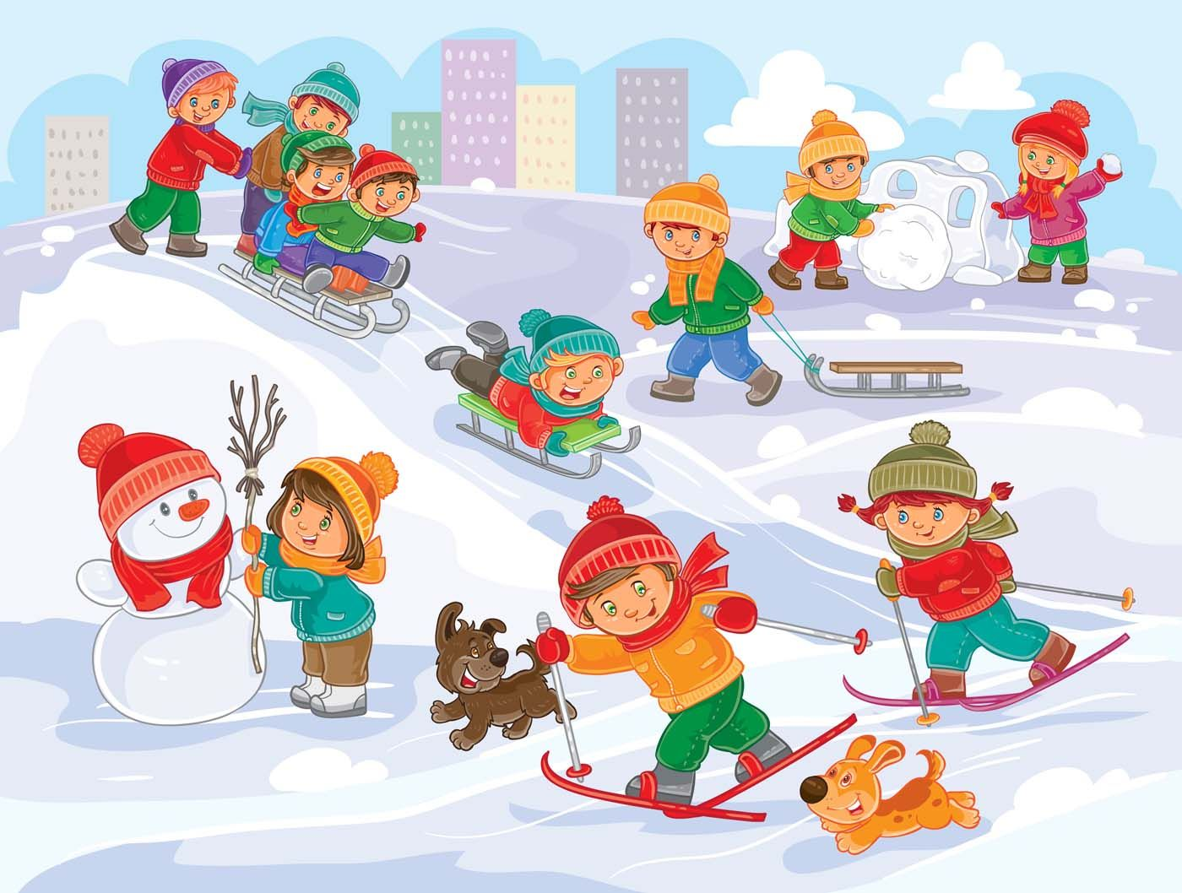

Инструктор по физической культуре
Леднева Р.Ю

Погожий солнечный денёк. Небольшой морозец. Снег сверкает, переливается на солнце. Пронзительно синее небо. Мимо меня деловито проходят две молодые женщины. Одна везёт санки, в которых восседает карапуз с лопаткой, другая ведёт за руку девчушку лет четырёх. Мамы оживлённо разговаривают, рады встрече. А дети? Карапуз свесился на бок и следит, какую извилистую дорожку на снегу оставляет его лопатка. Девочка послушно топает рядом с мамой, равнодушно скользя взглядом вокруг. Вся компания устремляется к школьному двору. У катка стоят кружком взрослые. Они радостно приветствуют пришедших. Оживлённая беседа их продолжается. Дети топчутся рядом, посматривая на игрушки товарищей. Вот один из них отошёл в сторону, набрал на лопатку снег, пытается показать взрослым. На него не обращают внимания. Малыш осторожно несёт снег и нечаянно просыпает на ноги стоящей рядом бабушке. Взрослые возмущены. Одни советуют бросать снег на каток, другие – вообще не приносить. Через несколько минут кто – то из детей начинает дёргать мать за руку: «Хочу домой! Пойдём отсюда!». Она, не прерывая разговора, торопливо уговаривает: «Ещё десять минуточек, потерпи, скоро пойдём!» Появляется непоседа Алёша. Взрослые настораживаются. Ребёнок подходит к компании, тут же заводит с детьми разговор, что – то показывает и бежит вперёд. Некоторые малыши устремляются за ним. Один падает, двое других, столкнувшись, плачут. Мамы недовольны. Ведь было так спокойно! Приходится успокаивать детей, вытаскивать из сумки какую – то игрушку. А время тянется так медленно! Еле - еле все дождались конца прогулки, вздохнули облегчённо. Взрослые возвращаются домой с чистой совестью: ребёнок подышал свежим воздухом. Они не представляют, как интересно может быть им и ребёнку на прогулке зимой. А если на улице пасмурно, если завывает ветер и метёт позёмка, тогда как быть? Хорошо, если с малышом гуляют два раза в день и общая продолжительность прогулок составляет примерно четыре часа. Само собой, надо учитывать состояние здоровья ребёнка, совет врача здесь будет полезен.
С крепким, закалённым малышом гуляют и при двадцати градусах. Пусть, например, утренняя прогулка продлится всего 30 – 40 минут. Если к вечеру распогодится, можно будет погулять подольше. Одевайте ребёнка тепло, но легко: платочек и шапка, свитер и рейтузы, куртка и штанишки (можно комбинезон), шарф и варежки. Малыш бёрет с собой любимую игрушку, лопатку и ведёрко. В мамину сумку сам кладёт игрушку для друга, мяч. Мама берёт запасные варежки. На детской площадке пусть кто – то из взрослых начнёт лепить снежную бабу. Тут же вокруг собираются любопытные малыши, подтягиваются и взрослые. Кто – то помогает советом, кто – то делом. Незаметно на площадке появляются и младшие школьники. Уже слышен шум, гам. Глядь – и закипела работа! Взрослые лепят, старшие дети катят заготовки – огромные комья снега. Малыши не могут остаться в стороне. Одни помогают старшим детям, другие подносят снег на лопатках.
В тесном общении легче устанавливаются дружеские связи не только со сверстниками, но и с более старшими детьми. У малышей нет опыта. Любое неумелое движение, досадный промах – и они теряются, разочаровываются, отходят в сторону. Не устраняйтесь от детских дел. Подскажите, как правильно набрать снег, не вгоняя лопатку в середину сугроба, а набирая сверху. Покажите, как правильно держать лопатку, чтобы снег не соскальзывал, как насыпать его, не переворачивая ведёрко. Обращайте внимание на то, чтобы малыши несли ведёрки не сгибая руки, захватывая дужку всеми пальцами, а не двумя – тремя. Учить нужно именно сейчас. Это легче, чем переучивать позже. А наука эта пригодится ребёнку на всю последующую жизнь. Дети будут с увлечением трудиться, если они действуют на равных со всеми, а не понарошку, если им виден результат собственных усилий.
Для малышей очень важно, как взрослые оценивают их действия. Не скупитесь на похвалу, восторгайтесь, удивляйтесь, благодарите за помощь. Это существенно повышает самооценку каждого. Малышам нравится слышать в свой адрес: «Маленький, да удаленький». Им становится понятен смысл этих поговорок. Хорошо, если после завершения постройки с нею можно играть. Для малышей нужно лепить не просто снеговика, а снеговика с корзиной, куда можно будет забрасывать снежки (метание в цель). На хобот слонёнка набрасывают кольца, под его ногами катают мячи, через него перебрасывают снежки. По широкой спине крокодила можно ходить, упражняясь в равновесии, через его лапы и хвост перешагивают, с плоской головы спрыгивают. На ледяную черепаху карабкаются со скаткой, а потом съезжают вниз. Можно перебегать от одной постройки к другой, прятаться за ними. Поддерживая интерес к постройкам, покажите малышам разные способы сооружения: можно подносить снег к месту постройки или разгребать его во все стороны. Все дружно расчищают дорожку с разветвлениями, тупиками. Это лабиринт. По нему дети будут бегать от одного до другого конца площадки. Интересно делать постройки по мотивам сказок: например, теремок, столовую и спальню для трёх медведей. Дети любят кататься на санках, готовы не вставать с них хоть всю прогулку. Лучше не брать с собой санки каждый раз – тогда ребёнок будет больше двигаться. Детям нравится лихо скатываться на санках с ледяной горы. В то же время подняться с санками на горку, правильно сесть на них малыши не в состоянии. Скатиться вниз тоже порою небезопасно как для самого ребёнка, так и для других детей. Но лишать малышей этого удовольствия нельзя. Ведь это не только забава, но и возможность упражняться в преодолении страха. У ребёнка формируются такие ценные качества, как решительность, смелость. Вместо санок предложите детям скатки самодельные, мягкие, вырезанные из куска старого сукна в виде цветка, рыбки или грибка, сверху расшитые цветными нитками, а снизу подшитые клеёнкой. Сбоку можно прикрепить мягкую петельку – ручку, чтобы удобнее было носить.
Будьте здоровы!

